Dobra odżywka do rzęs będzie na Ceneo
Zastanawiasz się jak możesz zadbać o swoje rzęsy? Widzisz na co dzień dziewczyny, które mają je długie i grube i chcesz poznać ich sekret? Jest nim odpowiednia pielęgnacja. <strong>Dobra odżywka do rzęs będzie na Ceneo</strong>! To dzięki niej zdziałasz cuda ze swoimi rzęsami.

Zdrowe i piękne rzęsy!
Odżywki do rzęs sprawiają, że nasz rzęsy stają się dłuższe i grubsze. Wszystkiemu winna jest jeden składnik, a mianowicie bimatoprost. To właśnie on znajduje się w większości odżywek do rzęs znajdujących się na rynku. Jest to związek, który ma bezpośredni wpływ na kondycję Twoich rzęs. Zastanawiasz się, którą z nich wybrać wśród tak dużego wyboru. Dobra odżywka do rzęs będzie na Ceneo!

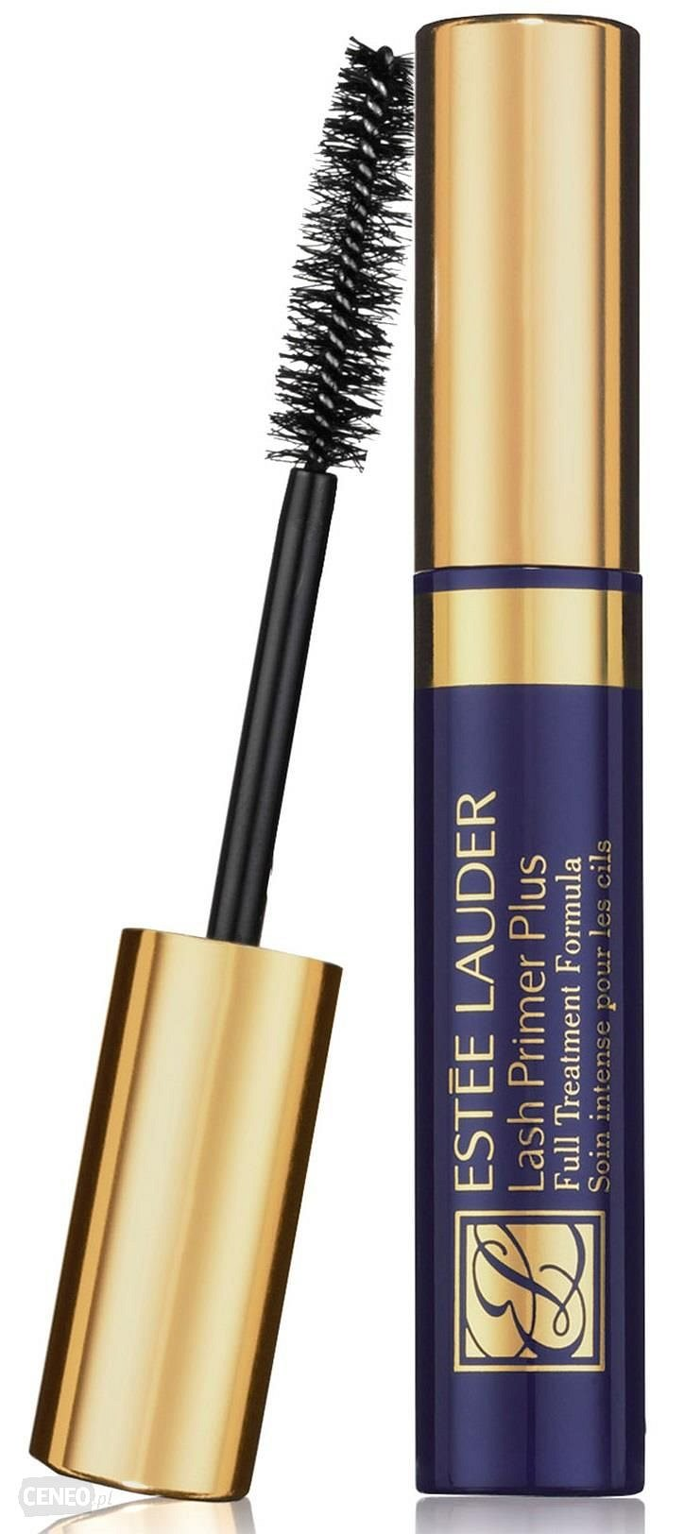
Odżywki do rzęs na Ceneo
Dzięki Ceneo znajdziesz najlepszą odżywkę dla siebie. To dzięki tej porównywarce cenowej nie tylko zapoznasz się z najlepszymi ofertami, ale również poznasz opinię innych użytkowników. Najlepiej jeśli kupisz produkt sprawdzony już przez inne osoby. Dobra odżywka do rzęs będzie na Ceneo - zobacz sama jak szeroki jest wybór i zachwyć już za miesiąc swoimi zalotnymi rzęsami swoich bliskich.

